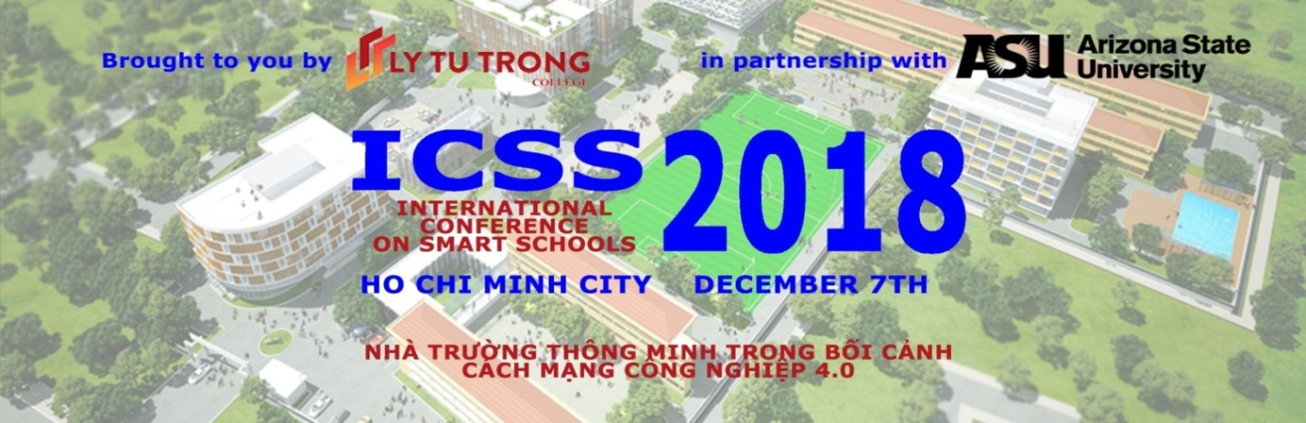
AGENDA

- Conference Chairman: Meritorious Teacher Pham Huu Loc – Rector of Ly Tu Trong College of HCMC
Chủ trì hội nghị: NGƯT Phạm Hữu Lộc - Hiệu trưởng Trường Cao đẳng Lý Tự Trọng Thành phố Hồ Chí Minh
- Program Guide Secretary: Ms. Nguyen Thi Thanh Phuong – Country Director, Arizona State University, USA
Thư ký hướng dẫn chương trình: Bà Nguyễn Thị Thanh Phượng - Giám đốc Quốc gia, Trường Đại học bang Arizona
- Conference Secretary: Ms. Nguyen Ngoc Trang –
Thư ký hội nghị: Bà Nguyễn Ngọc Trang – Trưởng phòng Quản lý Khoa học – Hợp tác Quốc tế, Trường Cao đẳng Lý Tự trọng Thành phố Hồ Chí Minh

TIME | CONTENTS / NỘI DUNG
7:30 – 8:30 | Guest Welcome and Registration / Đón tiếp đại biểu  Tea and Coffee / Trà và Cà phê
8:30 – 9:00 | Welcome performances / Văn nghệ chào mừng
9:00 – 9:30 | Opening / Khai mạc  Introduction of Guests / Giới thiệu đại biểu tham dự  Speeches of The Leaders / Phát biểu của lãnh đạo  - Leader of Vocational Education and Training  Lãnh đạo Tổng cục Giáo dục Nghề nghiệp  - Mr. Le Hoai Nam, Vice Director of HCMC Department of Education and Training  Ông Lê Hoài Nam, Phó Giám đốc Sở Giáo dục và Đào tạo Thành phố Hồ Chí Minh  - Leader of Ho Chi Minh City Department of Science and Technology  Lãnh đạo Sở Khoa học và Công nghệ Thành phố Hồ Chí Minh  Welcome Remarks by Mr. Jeffrey Goss - Associate Vice Provost - Arizona State University  Phát biểu chào mừng  Ông Jeffrey Goss – Phó Hiệu trưởng Trường Đại học Bang Arizona, Hoa Kỳ.  Opening Message by Meritorious Teacher Pham Huu Loc, Rector of Ly Tu Trong College – Conference Chairman  Báo cáo đề dẫn  Nhà giáo Ưu tú Phạm Hữu Lộc – Hiệu trưởng Trường Cao đẳng Lý Tự Trọng TP. Hồ Chí Minh, Chủ trì Hội nghị
9:30 – 10:00 | 1st Presentation: Building the smart connected campus through public-private partnerships by Mr. Aru, General Director ASSIST  Bài thuyết trình 1: Xây dựng trường học thông minh thông qua đối tác công tư  Ông Aru David, Tổng Giám đốc Tổ chức ASSIST
10:00 – 10:20 | 2nd Presentation: Teaching with augmented and virtual reality in the 21st century by, Director of KONE VN  Bài thuyết trình 2: Dạy học với thực tế tăng cường và thực tế ảo trong thế kỷ 21  Ông Bas Deleging, Tổng Giám đốc KONE VietNam.
10:20 – 10:40 | 3rd Presentation: Developing High Quality Human Resource in Context of Industrial Revolution 4.0 by Mr. Aru David, Regional Director, ASSIST.  Bài thuyết trình 3: Phát triển nguồn nhân lực chất lượng cao trong bối cảnh Cách mạng Công nghiệp 4.0  PGS. TS Trần Trung, Học viện cán bộ, Hà Nội
10:40 - 1:00 | Group photo/ Chụp hình lưu niệm  Tour of Exhibition Booths / Tham quan triển lãm  Poster Presentation / Trình bày poster
PANEL DISCUSSION: CAPABILITY DEVELOPMENT FOR LEARNERS THROUGH SMART SCHOOL GOVERNANCE
Tọa đàm: Phát triển năng lực cho người học thông qua đổi mới quản trị irong nhà trường thông minh
Moderator: Assoc. Pro. Dr. Tran Khanh Duc, Senior Teacher, Ha Noi University of Science and Technology
Điều hành: PGS.TS. Trần Khánh Đức, Giảng viên cao cấp Đại học Bách Khoa Hà Nội
- Online Technology and Smart Education by Ms. Pham Thi Diem – iEG company of Vietnam Giáo dục thông minh với giải pháp đào tạo trực tuyến, Bà Pham Thi Diem - iEG company of Vietnam
- Ứng dụng CNTT trong Nhà trường thông minh
Ông Đào Ngọc Hoàng Giang - Tổng Giám đốc Tập đoàn Sao Mai
- The Capacities of Lecturers at Smart Universities in Vietnam by Assc. Prof. Dr. Trần Trung,
Năng lực giảng viên của các trường đại học thông minh tại Việt Nam
PGS.TS. Trần Trung, Học viện cán bộ
Q&A /Hỏi đáp
12:00 – 13:00 | Lunch at Library Cafeteria/ Ăn trưa tại Thư viện Trường
13:00 – 13:30 | Tour of Exhibition Booths/ Tham quan triển lãm  Visit to KONE Academy/ Tham quan Trung tâm Đào tạo KONE
13:30 – 14:00 | 4th Presentation: Smart School Governance: Solution in Finland by Dr. Seija Elina Nyholm, Principal of Vietnam Finland International School  Bài thuyết trình 4: Quản trị nhà trường thông minh: giải pháp ở Phần Lan, TS. Seija Elina Nyholm , Hiệu trưởng Trường Quốc tế Việt Nam Phần Lan
14:00 – 14:20 | 5th Presentation: E-learning in Education 4.0 in Technical Vocational Education: the do'and dont's by Mr. John Vlaar, General Director and Founder, Electude  Bài thuyết trình 5: Công nghệ Dạy và Học số 4.0 với nền tảng 3D mô phỏng kỹ năng nghề nghiệp. Những điều nên và không nên trong Giáo dục Nghề Nghiệp  Ông John J.M. Vlaar, Giám đốc Điều hành - Sáng lập viên Electude
14:20 – 14:40 | 6th Presentation: Sharing Economy Resource by Dr. Bao.  Bài thuyết trình 6: Nền kinh tế chia sẻ: cơ hội và thách thức  PGS. TS. Hà Thế Bảo, Đại học Khoa học Tự nhiên
14:40 – 15:10 | Coffee break / Nghỉ giải lao – Cà phê  Tour of Exhibition Booths/ Tham quan triển lãm  Visit to KONE Academy/ Tham quan Trung tâm Đào tạo KONE
15:10 – 16:10 | PANEL DISCUSSION: SOLUTIONS FOR SMART SCHOOL GOVERNANCE IN THE CONTEXT OF INDUSTRIAL REVOLUTION 4.0  Tọa đàm: Giải pháp quản trị nhà trường thông minh trong bối cảnh Cách mạng CN 4.0  Moderator: Mr. Deren Temel, Program Manager for Maker Innovation & Applied Projects, ASU  Điều hành: Ông Deren Temel, Quản lý chương trình dự án ứng dụng và không gian sáng tạo, ASU.  - EcoStruxture Solution for Smart Buildings Administration by Ms. Felicitas Huong Friedrich, CSR Delegate & Education Manager, Schneider Electric Vietnam  Giải pháp EcoStruxture cho tòa nhà thông minh  Bà Felicitas Huong Friedrich, Quản lý cấp cao Schneider Electric VN về Truyền thông Xã hội và Giáo dục  - Intergrating Display Technology in Education by Mr. Erik Tanuwidjaja, Marketing Director, SAMSUNG Vina Electronics  Xu hướng tích hợp công nghệ vào môi trường giáo dục  Ông Erik Tanuwidjaja, Giám đốc Marketing, SAMSUNG Vina Electronics  - Smart Library Solution - An Essential Part of Smart Education by Ms. Hana, Director of Bibliotheca, Germany  Thư viện thông minh - một phần tất yếu của Giáo dục thông minh  Bà Hana, hãng Bibliotheca, Đức  Q&A / Hỏi đáp
16:10 – 16:30 | Conference Summary by Meritorious Teacher Pham Huu Loc, Rector of LTTC – Conference Chairman  Phát biểu Tổng kết Hội nghị  NGƯT Phạm Hữu Lộc, Hiệu trưởng Trường Cao đẳng Lý Tự Trọng TPHCM – Chủ trì Hội nghị  Presentation of certificates to presenters  Trao giấy chứng nhận cho báo cáo viên

